Задача 2. Линейные электрические цепи однофазного синусоидального тока
Для электрической схемы, соответствующей номеру варианта и изображенной на рисунках 2.1 – 2.9, выполнить следующее:
1. Провести расчет токов ветвей методом эквивалентного преобразования.
2. Провести расчет токов ветвей методом контурных токов.
3. Сравнить результаты расчетов по пп. 1 и 2, сведя их в таблицу.
4. Определить активную, реактивную и полную мощность цепи, а так же коэффициент мощности всей цепи.
5. Построить в масштабе на комплексной плоскости векторную диаграмму токов и напряжений.
Значения параметров цепи и входного напряжения для каждого варианта приведены в таблице 2.
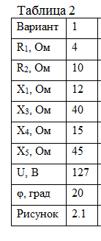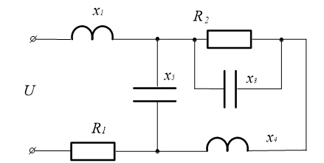Рисунок 2.1

